ภูมิปัญญาท้องถิ่น
ตำบลครบุรีใต้

ภูมิปัญญาท้องถิ่นตำบลครบุรีใต้

ชื่อ – สกุล นางสำเภา ชิตตะคุ
วัน/เดือน/ปีเกิด วันที่ ๑๐ กันยายน พ.ศ. ๒๕๐๓
ที่อยู่ บ้านเลขที่ ๒๑๑ หมู่ที่ ๑ บ้านหนองโสน ต.ครบุรีใต้ อ.ครบุรี จ.นครราชสีมา
ผลงานที่สำคัญ เป็นผู้มีความรู้เรื่องการทอเสื่อจากต้นธูป
วัสดุอุปกรณ์ในการสร้างสรรค์ภูมิปัญญา
- ต้นธูป ( ตากแห้ง )
- เชือกปอ
- ฟื้ม
- สีประสมอาหาร
ขั้นตอนการผลิต
1. นำกกมาย้อมสีแล้วล้างออกนำไปตากแดดให้แห้ง
2. เตรียมกี่ทอเสื่อ
3. นำฟืมและเชือกไนล่อนร้อยใส่รูฟืม
4. นำต้นกกที่เตรียมไว้มาแช่น้ำเพื่อจะให้เส้นกกอ่อน
5. ทอตามลวดลายที่กำหนดไว้ตลอดฟืมจนเสร็จ
6. ตัดเสื่อที่ทอได้ออกจากฟืมแล้วนำไปตากแดดให้แห้ง
7. นำเสื่อที่แห้งแล้วมาวัดขนาดที่กำหนดไว้แล้วตัด
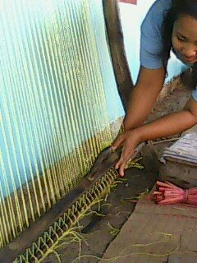
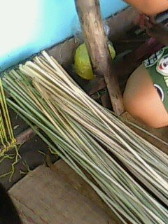

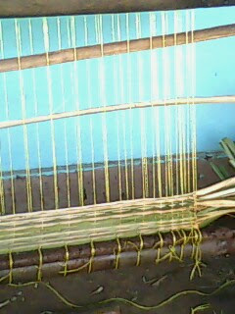
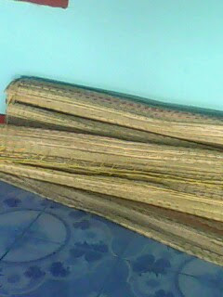

ภูมิปัญญาท้องถิ่นตำบลครบุรีใต้

ชื่อ – สกุล นางจุฬาลัย ศรนา
วัน/เดือน/ปีเกิด วันที่ 5 ธันวาคม พ.ศ. ๒507
ที่อยู่ บ้านเลขที่ 268 หมู่ที่ 3 บ้านคลองยาง ต.ครบุรีใต้ อ.ครบุรี จ.นครราชสีมา
ผลงานที่สำคัญ เป็นผู้มีความรู้เรื่องการกรองหญ้าคา
วัสดุอุปกรณ์ในการสร้างสรรค์ภูมิปัญญา
- เชือกปอ
- หญ้าคาหรือหญ้าแฝกที่แก่จัด
- ไม้ไผ่เหลาเป็นเส้นขนาดพอประมาณ
- ไม้คราดสางหญ้า ทำด้วยไม้ไผ่เป็นซี่ ใช้สางใบหญ้าให้เป็นระเบียบ
ขั้นตอนการผลิต
1. นำหญ้าคาหรือหญ้าแฝกที่สางไว้ มาจัดให้มีความยาวสม่ำเสมอกัน พรมน้ำให้อ่อนตัวเล็กน้อย
2. จัดหญ้าให้มีจำนวนจับละ 10 – 15 เส้น จำนวนเส้นมากราคาแพงกว่าจำนวนเส้นน้อย เพราะจะได้ไพหญ้าที่หนากว่าใช้ได้ทนทาน
3. สอดจับหญ้าใต้ไม้ก้านหญ้า แบ่งครึ่งใบ ส่วนที่แข็งและหนา โดยให้ปลายใบอยู่ทางซ้ายมือ ส่วนก้านใบอยู่ทางขวามือ ให้ส่วนโคนชนกับไม้รองหัว หรือผนัง
4. ใช้เชือกผูก จับหญ้าตรงกลางติดกับไม้ก้านหญ้าดึงให้แน่น แล้วพับก้านใบทับไม้ก้านหญ้าไปทางด้านปลายใบ ใช้เชือกผูกพันไว้
5. ผูกจับหญ้า ต่อไปจนสุดก้านไม้หญ้า ผูกเชือกให้แน่น
6. นำตัดหญ้าที่กรองแล้ว ไปผึ่งแดดให้แห้ง แล้วนำไปเก็บไว้ โดยซ้อนกันให้เป็นระเบียบ

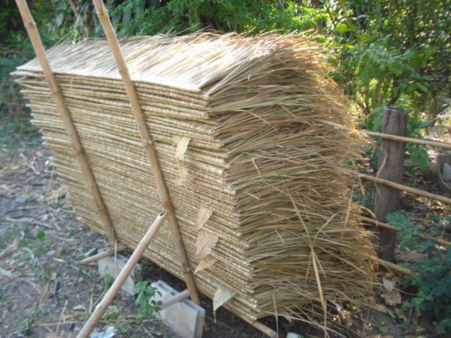
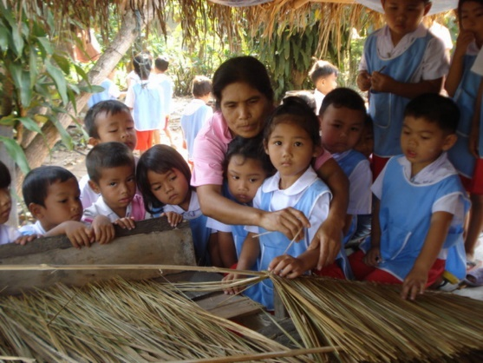

ภูมิปัญญาท้องถิ่นตำบลครบุรีใต้

ชื่อ – สกุล นายอุทัย ฤทธิ์กระโทก
วัน/เดือน/ปีเกิด วันที่ ๘ เมษายน พ.ศ. ๒502
ที่อยู่ บ้านเลขที่ ๑๘ หมู่ที่ ๑ บ้านหนองโสน ต.ครบุรีใต้ อ.ครบุรี จ.นครราชสีมา
ผลงานที่สำคัญ เป็นผู้มีความรู้เรื่องการทำกลองจากหนังกบ
วัสดุอุปกรณ์ในการสร้างสรรค์ภูมิปัญญา
1. หนังกบ
2. กระป๋องนมข้นหรือกระป๋องอื่นๆ หรือใช้กระบอกไม้ไผ่ตัดเป็นวง ความสูงเท่ากระป๋องนมข้น
3. ยางวงหรือเชือก
ขั้นตอนการผลิต
1. เตรียมกระป๋องนมข้นที่ใช้แล้ว เอาฝาที่เปิดแล้วออก แล้วทำขอบให้เรียบ
2. เลือกกบตัวโต เอาหนังกบลอกจากตัวกบทั้งตัวมาปูรอบปากกระป๋องนมข้นที่เตรียมไว้แล้วดึงให้ขึงตึง (ถ้าหนังกบแห้ง ควรจะนำมาแช่น้ำไว้จนนิ่มก่อน)
3. ใช้ยางวงหรือเชือกรัดให้แน่น
4. จากนั้นปล่อยให้แห้ง

ภูมิปัญญาท้องถิ่นตำบลครบุรีใต้

ชื่อ – สกุล นายสมนึก วงศ์สุวรรณ
วัน/เดือน/ปีเกิด วันที่ ๒๑ กรกฎาคม พ.ศ. 2505
ที่อยู่ บ้านเลขที่ ๖๐ หมู่ที่ ๑๖ บ้านปราค์บุรี ต.ครบุรีใต้ อ.ครบุรี จ.นครราชสีมา
ผลงานที่สำคัญ เป็นผู้มีความรู้เรื่องการทำยาสมุนไพร
ตัวยาแคปซูลว่านชักมดลูกประกอบด้วย
1. ว่านชักมดลูก ๔๐๐ กรัม
2. วานมหาเมฆ ๓๐๐ กรัม
3. เอี๊ยะบ่อเช่า ๒๐๐ กรัม
๔. ดอกคำฝอย ๑๐๐ กรัม
๕.และอื่น ๆ
สรรพคุณ
แก้ประจำเดือนไม่ปกติ ดับน้ำคาวปลา ใช้หลังการคลอดบุตร

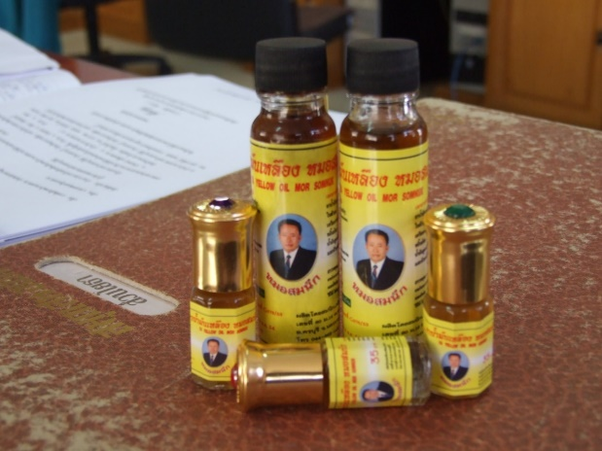

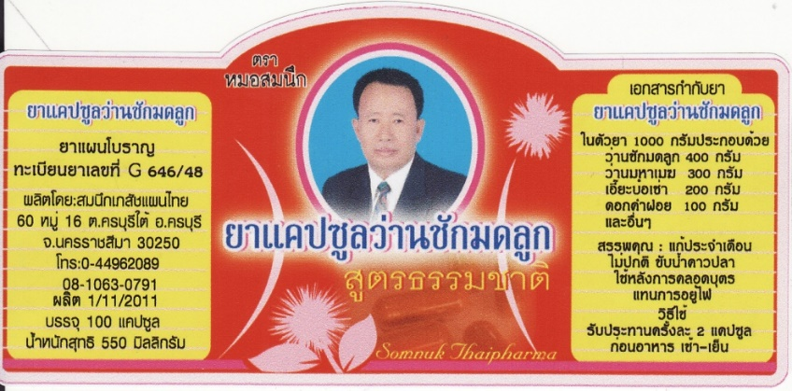

ภูมิปัญญาท้องถิ่นตำบลครบุรีใต้

ชื่อ – สกุล นายกร่าง สระวะรา
วัน/เดือน/ปีเกิด วันที่ 13 สิงหาคม 2483
ที่อยู่ บ้านเลขที่ 38 หมู่ที่ ๒ บ้านสระผักโพด ต.ครบุรีใต้ อ.ครบุรี จ.นครราชสีมา
ผลงานที่สำคัญ เป็นผู้มีความรู้เรื่องการทำไม้กวาดจากทางมะพร้าว
วัสดุอุปกรณ์ในการสร้างสรรค์ภูมิปัญญา
- ทางมะพร้าว (คือแกนกลางย่อยของใบมะพร้าว) ประมาณ 110-150 (x2) ทาง
- ด้ามไม้ไผ่ความยาวประมาณความสูงผู้ใช้ หรือน้อยกว่าเล็กน้อย
- ลวดและแถบผ้าสำหรับพันปลายไม้
- เชือก มีด ไม้ขีด (ใช้ลนปลายเชือกไม่ให้รุ่ย) และคีมมัดลวด

ขั้นตอนการผลิต
- ใช้ยางในรถจักรยานหรือแถบผ้า พัน มัดปลายด้ามไม้ไผ่ให้หนาประมาณ 1 ซม.
- มัดทางมะพร้าวเป็นกำเล็ก ๆ ด้วยเงื่อนที่ใช้มัดรวมกัน ทำเป็นพุ่มแรก ชั้นแรกด้านใน
- มัดทางมะพร้าวเช่นเดียวกับพุ่มแรก เมื่อได้ทรงพุ่มแล้วใช้สันมีดตอกอัดทรงพุ่มให้บานเสมอกันกับพุ่มแรก จากนั้นบากคอไม้ด้านใดด้านหนึ่งประมาณ 1 มม.แล้วตรึงด้วยเชือก
- พันทางมะพร้าวที่ถักแล้วรอบด้าม ถักเป็นลายขัดล๊อกติดกับด้าม ทับเป็นชั้นที่สอง

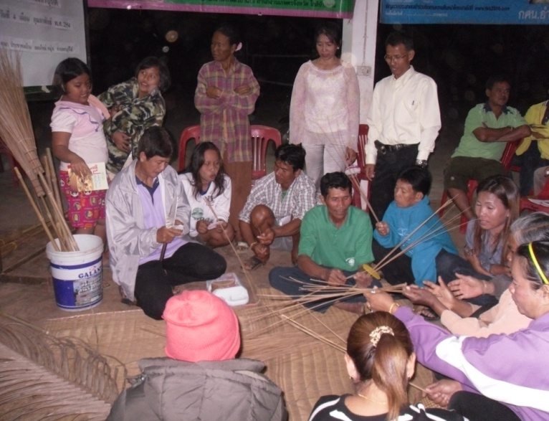
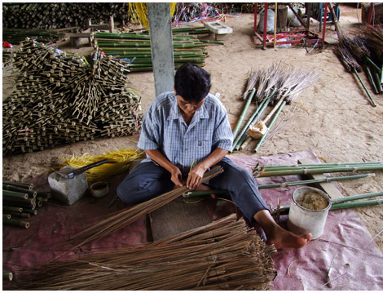

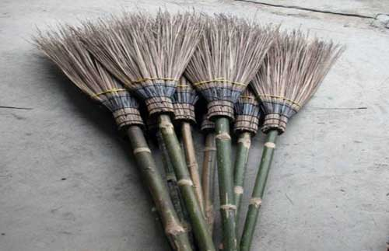

ภูมิปัญญาท้องถิ่นตำบลครบุรีใต้

ชื่อ – สกุล นายเกรียงศักดิ์ หารคำ
วัน/เดือน/ปีเกิด วันที่ ๑๖ ตุลาคม พ.ศ. 250๓
ที่อยู่ บ้านเลขที่ ๑๐๗ หมู่ที่ ๑๕ บ้านคุ้มครอง ต.ครบุรีใต้ อ.ครบุรี จ.นครราชสีมา
ผลงานที่สำคัญ เป็นผู้มีความรู้เรื่องการทำกระถางต้นไม้จากยางรถยนต์
วัสดุอุปกรณ์ในการสร้างสรรค์ภูมิปัญญา
- ยางรถยนต์เก่า
- มีดจักตอก
- น้ำ
- ฆ้อนยาง
- ตะปู
- เหล็กงัด
ขั้นตอนการผลิต
๑. ปอกยางรถยนต์ โดยใช้มีดและฆ้อนยางช่วยปอก โดยจุ่มในน้ำผสมผงซักฟอก เพื่อทำให้ลื่น
2. หลังจากนั้นกรีดขอบยาง แล้วกลับด้านในออก ใช้ตะปู ตอกยึดติดกัน เจาะยางด้วยเหล็กแหลมเผาไฟ ใส่หู 2 ข้าง แล้วทาสี

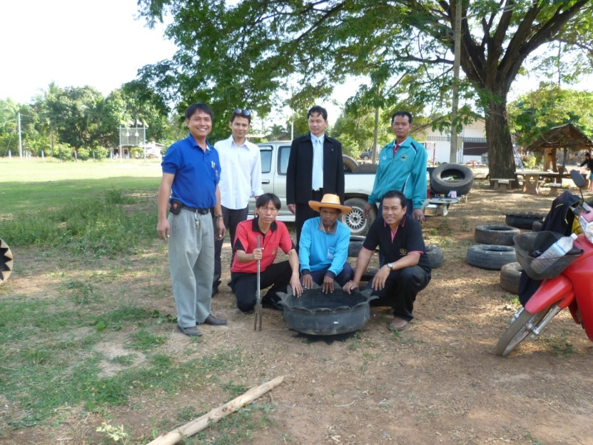

ภูมิปัญญาท้องถิ่นตำบลครบุรีใต้

ชื่อ – สกุล นางโสภา จีนสำโรง
วัน/เดือน/ปีเกิด วันที่ ๑๕ พฤษภาคม พ.ศ. 25๑๔
ที่อยู่ บ้านเลขที่ ๘๐ หมู่ที่ ๘ บ้านดอนใหม่ ต.ครบุรีใต้ อ.ครบุรี จ.นครราชสีมา
ผลงานที่สำคัญ เป็นผู้มีความรู้เรื่องการทำบายศรีสู่ขวัญ
วัสดุอุปกรณ์ในการสร้างสรรค์ภูมิปัญญา
๑. โฟมหนา ๒ นิ้ว ตัดเป็นขนาดต่าง ๆ ๗ ขนาด
๒. ใบตองตานี ประมาณ ๑๔ กิโลกรัม ช่วงขนาดกลาง
๓. ลวดเย็บตัว U ขนาด ๒ นิ้ว ๒๐๐ ตัว ใช้ลวดเบอร์ ๑๖
๔. กาบกล้วย, กาบพลับพลึง, เนื้อมะละกอดิบ
๕. ดอกพุดและดอกไม้ตกแต่งตรงชั้นของบายศรี
๖. ด้าย เข็ม เข็มหมุด
๗. ขัน, ชาม, พานทำยอดบายศรี
ขั้นตอนการผลิต
๑. ขนาดของหลักบายศรีควรสูงประมาณ ๑.๗๐ ม.
๒. ช่วงห่างของแต่ละชั้น ห่างประมาณ ๘ นิ้ว
๓. ความกว้างของแต่ละชั้น คำนึงถึงเส้นรอบวงว่าจะต้องใช้ตัวบายศรีเท่าใด เช่น
๔. ควรลดหลั่นขนาดกันไปจนถึงยอด
๕. ทำตัวบายศรีเสร็จแล้วแช่น้ำให้อิ่ม แล้วนำขึ้นสลัดให้สะเด็ดน้ำ ใส่ไว้ในกาละมังคลุมด้วยผ้าขาวบาง จะอยู่ได้หลายวันจนกว่าจะเหลืองเพราะกว่าจะทำเสร็จใช้เวลาเป็นวัน ๆ
๖. การทำตัวรอง ใบตองกว้าง ๑.๕ นิ้ว จีบใบตองด้านแข็งอยู่ทางขวามือด้านอ่อนอยู่ทางซ้ายมือ พับมาทางขวามือ ๓ ทบ ให้เกินครึ่งไปทางขวามือทางด้านขวามือใช้ใบตองพับ ๓ ทบซ้อนใบตองที่พับจากทาง
ด้านซ้ายมือให้อยู่ตรงกลาง เมื่อพับได้เช่นนี้แล้ว ๓ อัน ให้ห่อ ๓ ชิ้นรวมกัน วิธีห่อห่อแบบห่อบายศรีจนครบ
๗. การเข้าตัวบายศรี อาจจะทำที่หลักบายศรีเลยหรือจะนำมาประกอบข้างนอกเสร็จแล้วจึงจะใส่ก็ได้ เพื่อสะดวกควรประกอบข้างนอก
๘. วิธีเข้าตัวบายศรี ให้เริ่มตั้งแต่ชั้นล่างก่อน ก่อนจะเข้าตัวบายศรีให้ตัดและตกแต่งบายศรีให้มีขนาดเท่ากันก่อนทุกตัว และนำไปติดกับแป้นโฟมที่ให้ตัดไว้แล้ว กะจังหวะให้ช่วงห่างเท่า ๆ กัน
แล้วนำบายศรีโดยใช้ลวดตัว U เสียบยึดให้แน่นจนครบรอบชั้นบนชั้นล่างก็ติดเช่นเดียวกันให้ตัวบายศรีตรงกันทั้งข้างล่างข้างบน แล้วจึงติดตัวรองระหว่างช่องของบายศรีจนครบ
๙. คาดเอว หรือสายรัด ระหว่างชั้นบนและชั้นล่างของตัวบายศรีจะใช้กาบกล้วย กาบพลับพลึง หรือใช้ใบตองรัดก็ได้ ถ้าใช้กาบกล้วยกาบพลับพลึงจะต้องสลักลวดลาย และอาจตกแต่งด้วยบานไม่รู้โรยหรือดอกไม้อื่น หรืออาจเย็บสวนคาดแทนก็ได้ ถ้าใช้ใบตองก็จะต้องเย็บแบบหรือตกแต่งดอกไม้ หรือจะใช้เป็นมาลัยแบนคาดก็ได้
๑๐. ทำเช่นนี้ครบ ๓ ชั้นแล้ว ชั้นบนสุดให้ใส่บายศรีปากชามจะใช้ชามหรือพานก็ได้วางอยู่บนยอดบายศรี
๑๑. แป้นบายศรีแต่ละชั้นจะเห็นโฟม ให้ตัดใบตองปิดทั้งข้างล่างและข้างบนแล้วประดับดอกไม้ปักเรียบ ๆ จะเป็นบานไม่รู้โรยหรือดอกรัก ฯลฯ ถ้าแต่งดอกไม้มากหรือปักให้แน่นจะทำให้บดบังความงามของบายศรีไป

ภูมิปัญญาท้องถิ่นตำบลครบุรีใต้

ชื่อ – สกุล นางอรชร งอนกระโทก
วัน/เดือน/ปีเกิด วันที่ ๑๗ กันยายน พ.ศ. 25๐๙
ที่อยู่ บ้านเลขที่ ๔๒ หมู่ที่ ๖ บ้านครบุรี ต.ครบุรีใต้ อ.ครบุรี จ.นครราชสีมา
ผลงานที่สำคัญ เป็นผู้มีความรู้เรื่องการเพาะเห็ดนางฟ้า
วัสดุอุปกรณ์ในการเพาะเห็ดนางฟ้า
1. วัสดุเพาะ เช่น ขี้เลื่อยไม้ยางพารา อาหารเสริม
2. แม่เชื้อเห็ดชนิดที่ต้องการ
3. ถุงพลาสติกทนร้อนขนาด 6 3/4 x 12 1/2 หรือ 8x12 นิ้ว
4. คอขวดพลาสติกเส้นผ่าศูนย์กลาง 1 1/2 นิ้ว
5. สำลี ยางรัด
6. ถังนึ่งไม่อัดความดัน หรือหม้อนึ่งความดัน
7. โรงเรือนหรือที่บ่มเส้นใย

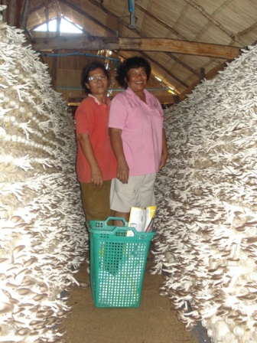

ภูมิปัญญาท้องถิ่นตำบลครบุรีใต้

ชื่อ – สกุล นายทวี แทนครบุรี
วัน/เดือน/ปีเกิด วันที่ ๑ มกราคม พ.ศ. 2479
ที่อยู่ บ้านเลขที่ 81 หมู่ที่ 16 บ้านปรางค์บุรี ต.ครบุรีใต้ อ.ครบุรี จ.นครราชสีมา
ผลงานที่สำคัญ เป็นผู้มีความรู้เรื่องการทำของใช้จากไม้ไผ่
วัสดุอุปกรณ์ในการสร้างสรรค์ภูมิปัญญา ( การสานกระบุง )
1. ไผ่สีสุก สำหรับจักสานเป็นตอก และขอบตะกร้า
2. หวาย สำหรับถักรัดขอบตะกร้า หวายที่นิยมในงานจักสานโดยเฉพาะ “หวายหอม” ที่สำหรับทำ
เส้นหวายให้มีขนาดตามที่ต้องการ
3. มีดโต้หรือพร้า สำหรับผ่า เหลาและจักไม้ไผ่ให้เป็นตอก ขอบปากและไผ่ขัดก้นตะกร้า รวมทั้งส่วน
อื่นๆ ที่จำเป็น
4. เลื่อยมือ สำหรับตัดผ่าแบ่งไม้

ขั้นตอนการผลิต
ขั้นตอนแรก นำไม้ไผ่มาตัดเป็นท่อนยาวประมาณ 50 ซม.
ขั้นตอนที่ 2แล้วผ่าแบ่งก่อนจะนำมาจักเป็นตอก โดยเหลาให้ปลายตอกทั้งสองด้านเท่ากัน จากนั้นนำตอกมาสานเป็นลายสองธรรมดา
ขั้นตอนที่ 3 แล้วเหลาไม้ไผ่เป็นซี่สองอันให้ปลายแต่ละด้านแหลมเรียว ก่อนจะนำไปสอดขัดกับตอกที่สานเป็นพื้นเพื่อให้แข็งแรง งานที่ได้ในช่วงนี้คือส่วนของพื้นหรือก้นตะกร้า
ขั้นตอนที่ 4 จากนั้นสานแบบบังคับทิศทางให้เป็นรูปทรงกลมตามแบบที่ต้องการก่อนจะใช้ตอกอีกส่วนหนึ่งไพล่เป็นเส้นเล็กสานขวางขัดกับตอกยืนจนสุดขอบปากตะกร้า ก่อนจะพับปลายตอกยืนให้เขาไปในรอยตอก ทำไปจนรอบใบจะได้ตะกร้าที่สวยงาม

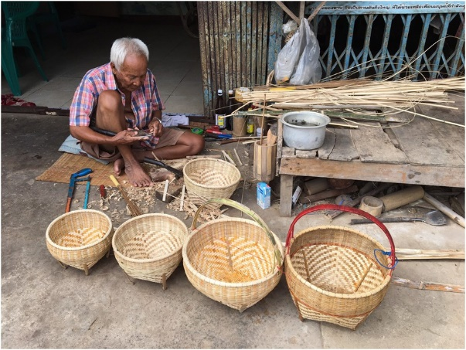
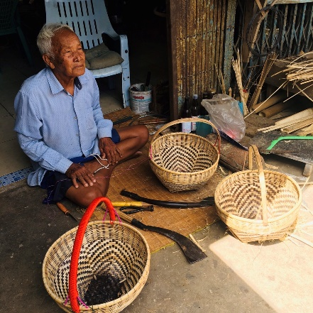

ภูมิปัญญาด้านการจัดการทรัพยากรธรรมชาติและสิ่งแวดล้อม ( การทำฝายชะลอน้ำบ้านคุ้มเจริญ )
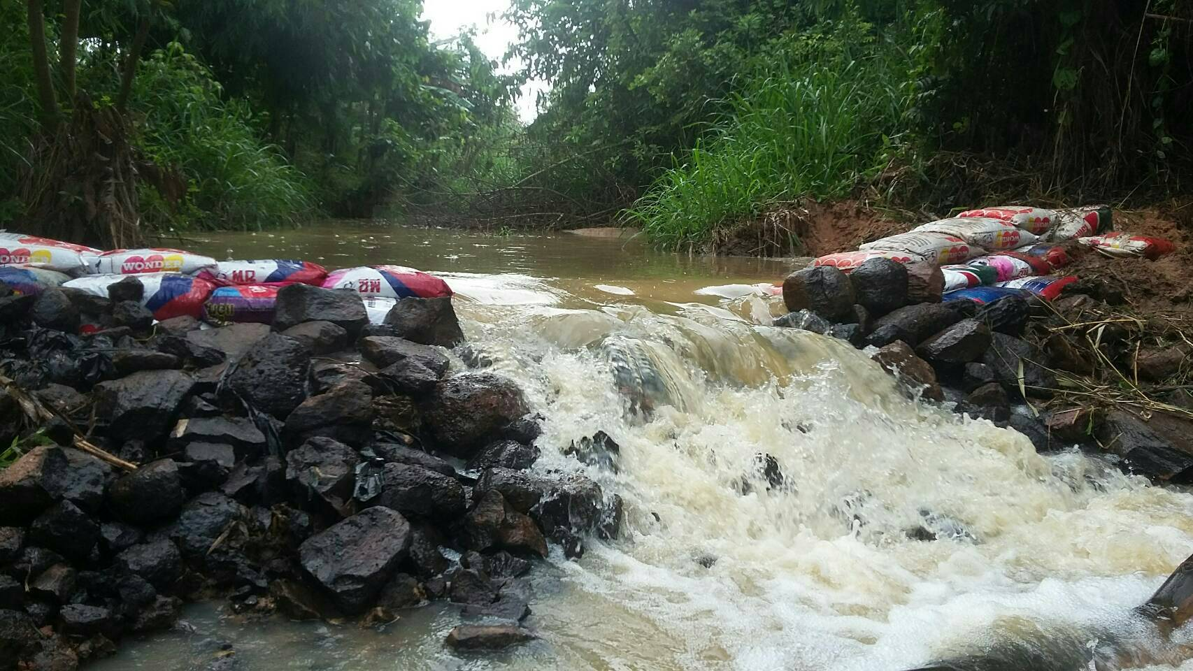

1. แนวทางการก่อสร้างฝายต้นน้ำลำธาร/ฝายชะลอน้ำ

1. การเลือกสถานที่ก่อสร้าง

ในการเลือกจุดที่ก่อสร้างฝายต้นน้ำลำธารปัจจัยสำคัญที่ควรคำนึงถึงคือ ประโยชน์ที่จะได้รับจากฝาย ไม่ว่าจะเป็น ด้านการอนุรักษ์ต้นน้ำ ด้านนิเวศวิทยาป่าไม้ ด้านเกษตรกรรม ตลอด จนด้านชุมชน นอกจากนี้การกำหนดพื้นที่ที่จะก่อสร้างยังต้องขึ้นอยู่กับสภาพพื้นที่ความจำเป็น และความเหมาะสมอื่น ๆ ประกอบอีกด้วย

2. การเลือกวัสดุสำหรับก่อสร้าง

รูปแบบของฝายต้นน้ำลำธาร สามารถแบ่งแยกออกตามวัสดุที่ใช้ในการก่อสร้างเป็น2 แบบด้วยกัน คือ
วัสดุที่หาได้จากธรรมชาติ เช่น เศษไม้ ปลายไม้ และเศษวัชพืช หินขนาดต่าง ๆ ที่หาได้ในพื้นที่ และวัสดุที่จะต้องจัดซื้อเช่น ปูนซีเมนต์ เหล็กเส้น กรวด ทราย การเลือกวัสดุแต่ละชนิดขึ้นอยู่กับชนิด ขนาดและวัตถุประสงค์ รวมทั้งสภาพพื้นที่ ปริมาณน้ำ และปัจจัยต่างๆ ในแต่ละจุด

3. การกำหนดขนาดของฝาย
ขนาดของฝายไม่มีการกำหนดขนาดตายตัว ขึ้นอยู่กับปัจจัยต่าง ๆ ดังต่อไปนี้
3.1 พื้นที่รับน้ำของแต่ละลำห้วย
3.2 ความลาดชันของพื้นที่
3.3 สภาพของดินและการชะล้างพังทลายของดิน
3.4 ปริมาณน้ำฝน
3.5 ความกว้าง-ลึกของลำห้วย
3.6 วัตถุประสงค์ของการก่อสร้าง
4. วิธีการก่อสร้าง

การก่อสร้างฝายแต่ละฝายขึ้นอยู่กับชนิดและวัสดุที่ใช้ ถ้าเป็นฝายผสมผสาน เช่น ฝายเศษไม้ และฝายกระสอบทรายเป็นเพียงการนำวัสดุดังกล่าวมาวางกองรวมกันเพื่อขวางร่องห้วย โดยใช้หลักเสาไม้ หรือเสาคอนกรีตปักยึดให้ลึกพอสมควรก็เพียงพอ เนื่องจากฝายดังกล่าวส่วนใหญ่จะอยู่ในระดับต้น ๆ ของลำห้วย ซึ่งมีปริมาณน้ำและความรุนแรงของการไหลไม่มาก จึงไม่จำเป็นต้องการความแข็งแรงนัก ประกอบกับฝายดังกล่าวมีวัตถุประสงค์เพียงเพื่อกรองตะกอนไว้เพียงบางส่วนเท่านั้น ไม่มีการเก็บกักน้ำ จึงสามารถสร้างได้ทั่ว ๆ ไปไม่มีข้อกำหนดมากนัก
ส่วนฝายกึ่งถาวร และฝายถาวร เช่น ฝายหินเรียงและฝายคอนกรีตเสริมเหล็กนั้น ในการก่อสร้างควรเน้นเรื่องความแข็งแรงเป็นหลัก ควรมีการวางฐานรากที่แข็งแรงให้เพียงพอ โดยการเจาะลึกลงไปในพื้นที่ร่องห้วยให้ถึงดินแข็งหรือชั้นหินประมาณ 1 เมตร และมีสันฝายลึกเข้าไปในผนังร่องห้วยทั้งสองด้านอย่างน้อยข้างละ 1.00 - 1.50 เมตร ทั้งนี้ขึ้นอยู่กับสภาพของดินในแต่ละห้วยด้วย หรืออาจใช้วิธีการอย่างอื่นเพื่อเสริมความแข็งแรงของตัวฝายให้มากขึ้นก็ได้ อนึ่งในการก่อสร้างฝายแต่ละชนิด ถ้าเป็นฝายกึ่งถาวรหรือฝายถาวรที่มีการเก็บกักน้ำ ควรคำนึงถึงทางระบายน้ำหรือทางน้ำล้นให้เพียงพอกันกับปริมาณน้ำที่ไหลผ่าน ไม่เช่นนั้นอาจจะกระทบกระเทือนกับโครงสร้างของฝายนั้น ๆ ได้
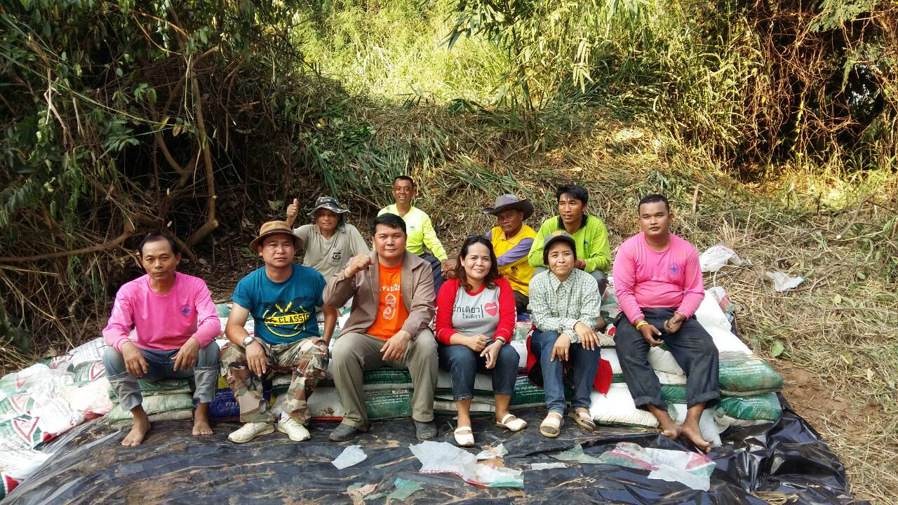
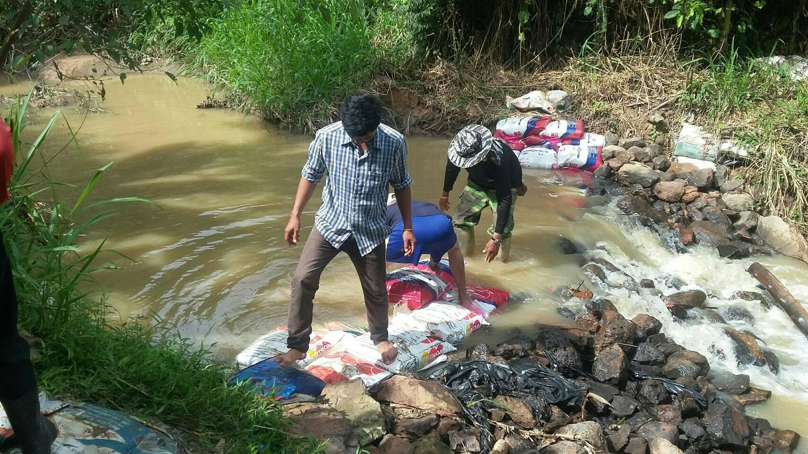
ภูมิปัญญาท้องถิ่นตำบลครบุรีใต้

ชื่อ – สกุล นายสมศักดิ์ โชนกระโทก
วัน/เดือน/ปีเกิด วันที่ ๑ มกราคม พ.ศ. 2498
ที่อยู่ บ้านเลขที่ 142 หมู่ที่ 1 บ้านหนองโสน ต.ครบุรีใต้ อ.ครบุรี จ.นครราชสีมา
ผลงานที่สำคัญ เป็นผู้มีความรู้เรื่องการทำผลิตภัณฑ์จากไม้ไผ่
วัสดุอุปกรณ์ในการสร้างสรรค์ภูมิปัญญา ( การสานตะกร้าไม้ไผ่ )
1. ไม้ไผ่ดิบ (การเลือกไม้ไผ่แก่)
2. เครื่องมือ เช่น มีด เลื่อย กรรไกร ค้อน เครื่องตัดไม้ เป็นต้น
3. ตะปูเหล็ก
ขั้นตอนการผลิต
๑. ตัดไม้ไผ่แก่มาผ่าซีกและผ่าแบ่งเป็นเสี้ยวเล็ก ๆ ขนาดประมาณ ๑ ซม. และอีกส่วนหนึ่งผ่าประมาณ ๑ นิ้ว เพื่อใช้ทำขอบปากตะกร้าและมือจับ
๒. นำแต่ละชิ้นที่ผ่าไว้ ลอกใช้แต่ส่วนเปลือก โดยใช้มีดคม ๆ เหลาหรือขูดเนื้อไม้ออกและเหลือแต่ส่วนเปลือกบาง ๆ และเหนียว
๓. เริ่มต้นสานตะกร้า โดยเริ่มที่ก้นก่อน โดยใช้ส่วนที่แข็งกว่าและหนากว่าสานที่ก้น ความยาวของไม้ตามขนาดของตะกร้า เส้นที่แข็งกว่าสานขึ้นตามแนวตั้ง ความห่างเท่า ๆ กัน ส่วนเส้นไม้ไผ่ที่บาง นิ่ม สานตามขวางชั้นมาเรื่อย ๆ แน่น มีลักษณะเป็นวงกลมแต่ปากตะกร้าจะกว้างกว่าก้นตะกร้า พอได้ขนาดตามต้องการใช้ไม้ไผ่ขนาด ๑ นิ้ว ทำให้เป็นวงกลมและวางไว้ที่ขอบปากตะกร้า ใช้ไม่ไผ่ส่วนที่ตั้งขึ้น พัน หรือ บิดลงไปด้านล่าง สานลงไปประมาณ ๑ นิ้ว จนแน่นไม่หลุด ตัดเศษที่เหลือทิ้ง ตกแต่งให้สวยงาม
๔. ใส่หูหรือที่หิ้ว ซึ่งทำจากไม้ไผ่และโค้งงอได้ ใช้เชือกหรือหวายพันให้แน่น หรือใช้เชือกที่เป็นสีพันที่มือจับจนมิด นำไปใช้งานหรือขายได้
๕. หากต้องการเก็บไว้ใช้งานได้นาน ทาเล็กเกอร์เคลือบไม้ไผ่ทั้งด้านในและด้านนอก แล้วนำไปตากแดดให้แห้ง
